

LIVRET



© F3E - Annick Kamgang



03 octobre 2019

Communauté de

pratiques Genre

Expérimentation

« Nous toutes…

et ma sœur aussi ! »

Ce livret a plusieurs objectifs.

Tout d’abord, il est un **compte-rendu de l’atelier de lancement de la communauté de pratiques « expérimentation » genre** du 3 octobre 2019. Dans cet objectif, il contient à la fois des éléments de méthodologie et de contenu.

C’est également un document reprenant **des éléments de cadrage, des documents de référence pour la communauté de pratiques**. Il constitue ainsi également une sorte de livret à destination des participant-e-s, avec des éléments validés (chartes, repères) et des éléments encore en cours de finalisation (programme des ateliers à venir).

Ce document se sépare en quatre parties :

Partie 1

Un peu de contexte

## Le F3E

Le F3E est un réseau associatif dédié à l’amélioration de la qualité et de l’impact des actions de solidarité et de la coopération internationales. Pluri-acteurs, il est composé d’organisations membres (ONG, collectivités territoriales, réseaux, fondations, syndicats), conduisant des actions d’aide au développement, de plaidoyer et d’éducation à la citoyenneté mondiale. Il a été créé en 1994 à l’initiative d’ONG de développement, afin de gérer un fonds destiné à financer des évaluations, des études préalables et des études transversales. En 2000, le F3E évolue et propose des formations, un accompagnement d’études diversifié (8 types d’études actuellement), des groupes d’échanges de pratiques ainsi que des productions méthodologiques afin d’accroître le bénéfice collectif. 2014 marque un tournant dans le renforcement de sa vie associative. Le F3E développe avec ses membres des programmes d’expérimentation méthodologiques et cherche à se positionner comme un réseau apprenant au service de l’impact de la qualité de l’action de ses membres.

La mission du F3E est de contribuer à améliorer les pratiques, en matière d’apprentissage, d’innovation, d’amélioration de la qualité et de l’impact de leurs actions. Pour cela, il joue un rôle de centre de ressources et développe une offre d’accompagnement individuel (études, formations, appui-conseil) et collectif (communautés de pratiques, programmes de recherche-action).

En septembre 2019, le F3E comporte une équipe technique en poste composée de 11 personnes (6 femmes, 5 hommes) et un Conseil d’administration composé de 15 membres (8 femmes, 7 hommes).

Pour répondre à sa mission, le F3E :

* Accompagne ses membres dans leurs démarches d’études.
* Propose des formations méthodologiques à tous les acteurs et toutes les actrices du secteur.
* Organise des espaces d’échanges entre pairs, réservés aux membres ou ouverts à tous et toutes.
* Anime des programmes *ad hoc*. Le programme Prisme, animé par le F3E entre 2014 et 2018, visait à apporter des solutions méthodologiques innovantes aux actrices et acteurs qui accompagnent des dynamiques de changement de long terme. Le programme Transversalisation du genre, porté par Coordination Sud en partenariat avec le F3E, visait l’intégration du genre dans les organisations de solidarité internationale. 2019 voit le lancement d’un nouveau programme *ad hoc* sur les approches et méthodologies du changement social : approche genre et approches orientées changement appliquées aux territoires.
* Produit des outils méthodologiques destinés au praticien-ne-s du secteur.

### Le genre au F3E

Le genre fait partie intégrante de l’activité au F3E, en tant qu’outil conceptuel et méthodologique porteur de changements. Dans son document d’orientations stratégiques 2017-2025, le F3E réaffirme l’engagement de ses membres en faveur d’un changement social juste et durable. Un tel changement social ne peut pas se faire sans lutte pour davantage d’égalité de genre. La mission que le F3E s’est donnée est d’aider ses membres à améliorer la qualité de leur action. Là encore, l’approche genre est primordiale puisque que les projets aveugles au genre sont moins durables et efficaces, et parfois néfastes, que les projets considérant l’ensemble des groupes sociaux.

#### 2006-2010, vers un programme de formations

C’est en 2006, que le concept de genre a commencé à faire débat au F3E. La mise en lumière du retard des acteurs français à promouvoir le genre au sein de leurs organisations (comparé aux anglo-saxons) a décidé le F3E à s’engager dans une réflexion progressive sur cette approche. Une note intitulée « Inclure le genre – quelques éléments et propositions pour un débat sur la stratégie genre du F3E » a été élaborée en 2007. Ce document de 27 pages rappelle ce qu’est le genre (concept, approche intégrée du genre), pourquoi il est important et pertinent d’intégrer une approche genre au F3E, et quelles stratégies adopter pour cela (inclure dans les activités existantes, développer des activités spécifiques, incorporer une approche genre dans l’organisation).

L’année suivante, en 2008, un premier programme Genre au F3E est lancé. Il s’agit d’un programme de formations de deux ans, organisées en 2009 et 2010, en concertation avec la commission Genre de Coordination Sud et le ministère des Affaires étrangères (MAE). Ces formations ont été réalisées par des structures ressources sur la thématique « genre et développement » (Adéquations, Aster-International, le Ciedel). Le programme de formations a donné lieu à la publication de productions en 2010 : des fiches pédagogiques « genre et développement » et un guide sur l’intégration du genre dans les actions d’éducation au développement et à la citoyenneté.

#### Le programme Transversalisation du genre 2016-2018

Le programme trisannuel, intitulé « Pour une transversalisation du genre dans les organisations de solidarité internationale et leurs projets » et financé par l’Agence française de Développement, s’est déroulé de 2016 à 2018, porté par Coordination Sud en partenariat avec le F3E.

Ce programme a été l’occasion pour le F3E de proposer des activités spécifiques en lien avec les questions de genre :

* à des membres (formation-sensibilisation du comité des études) ;
* à des membres et des non-membres (espaces pluri acteurs-actrices, accompagnement des projets Fisong à l’intégration du genre) ;
* ou encore à des consultant-e-s (atelier sur l’intégration du genre dans les pratiques évaluatives) ;

Mais aussi d’intégrer une perspective de genre dans certaines de ses activités (communication, études, formations…) ;

* Enfin, une publication de capitalisation des expériences, intitulée *Vivre le Genre !*, a été réalisée et diffusée à l’ensemble du secteur.

#### Le programme L’atelier du changement social 2019-2021

Un nouveau programme lancé en 2019 vise notamment au renforcement des capacités des OSC françaises et de leurs partenaires pour une meilleure prise en compte de l’égalité entre les hommes, les femmes et les minorités de genre dans leurs actions et leur fonctionnement. Il prévoit des activités spécifiques en lien avec le genre (accompagnement méthodologique sur-mesure, communautés de pratiques, fonds d’études dédié…). Le genre est ici compris comme multidimensionnel, c’est-à-dire prenant en considération les autres rapports de pouvoir. Toutefois, il n’est pas question de « noyer » le genre parmi les autres inégalités : le genre traversant l’ensemble des autres rapports de pouvoir, tels que le handicap, l’âge, l’ethnicité, etc.

## Le programme L’atelier du changement social

Le cycle d’ateliers de la communauté de pratiques genre proposé aujourd’hui par le F3E fait suite au cycle appelé « l’espace pluri acteurs-actrices genre » qui s’est réuni à cinq reprises en 2017 et 2018 et qui était partie intégrante du programme « Pour une transversalisation du genre dans les organisations de solidarité internationale et leurs projets » menée en partenariat avec Coordination Sud.

Ce cycle d’ateliers s’inscrit dans le cadre du programme L’atelier du changement social – 2019-2021.

Ce programme comporte trois Initiatives, une sur le genre, une sur l’application aux territoires des approches orientées changement et une dédiée à la construction et la diffusion d’approches inclusives du changement social.

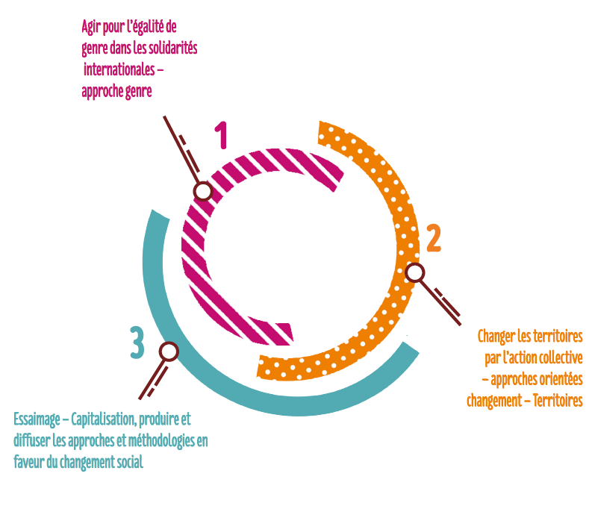

Initiative 1 : Vivre le genre !

Initiative 2 : Changer les territoires par l’action collective

Initiative 3 :

Agir ensemble pour le changement social

La première Initiative, « Vivre le genre ! », comporte 3 principales activités :

* des accompagnements en genre de projets, en l’occurrence de projets sélectionnés par l’AFD au titre des Fisong ;
* l’animation d’une communauté de pratiques dédiée au genre. Celle-ci se distingue entre un groupe fermé, réservé à des personnes formées sur les questions de genre (la communauté dite d’expérimentation), et un groupe ouvert à tous et toutes (la communauté dite d’échanges).
* et l’accompagnement et le cofinancement d’études genre via la création d’un fonds d’études genre.

L’équipe genre qui s’occupe de mettre en œuvre ce programme est composée d’Armelle Barré, référente genre, qui coordonne les activités et est appuyée par Claire de Rasilly, coordinatrice du pôle Développement, et Paul Daulny, responsable du programme Territoires.

### Les ateliers de la communauté de pratiques genre

En 2019, le F3E lance deux communautés de pratiques genre : une communauté d’échanges, ouverte à tous et toutes, qui se réunira à partir de décembre, et cette communauté d’expérimentation.

#### Pourquoi une communauté d’expérimentation ?

A l’issue du cycle d’ateliers de 2017-2018, certaines personnes impliquées dans des démarches de changement en faveur de davantage d’égalité de genre, formées sur les concepts liés au genre, etc., ont exprimé une volonté d’aller plus loin dans les échanges sur l’intégration du genre dans les organisations et projets.

Appartenir à un groupe de personnes formées au genre permettrait de ne pas faire de la pédagogie à chaque atelier mais au contraire de creuser davantage les sujets abordés. Se réunir à un rythme régulier et avoir une communauté stable permettrait de construire à chaque session sur ce qui avait été posé la fois précédente.

Cette communauté d’expérimentation a donc été créée pour répondre à cette demande, à ce besoin. Son objectif est un **renforcement mutuel** entre les membres du groupe :

* avec du **soutien mutuel** grâce à des résolutions de pratiques et du co-développement ;
* avec des **partages et des tests d’outils**, que l’on pourra expérimenter collectivement ou dans nos structures.

La communauté de pratiques genre - Expérimentation est un espace sécurisé : la confidentialité de ce dont les membres témoignent est un principe fondateur.

Les membres de la communauté d’expérimentation s’engagent dans la durée, sur l’ensemble du cycle (8 ateliers, 2 en 2019, 3 en 2020 et en 2021).

### Capitalisation au fil de l’eau

Un ou une consultant-e sera présente dès l’atelier de décembre pour capitaliser sur les processus de renforcement de cette communauté de pratiques – tout en respectant la confidentialité des échanges.

Partie 2

Compte-rendu de l’atelier de lancement du 3 octobre 2019

## Interconnaissance et échanges des représentations autour des enjeux de genre

**Animation**

Les participant-e-s échangent en binômes, à plusieurs reprises.

Lors de chaque séquence, une première personne, « A », complète la phrase énoncée par l’animatrice, pendant 2 minutes. Puis sa binôme, « B », fait écho à ce qui a été dit par « A », pendant 1 minute. Ensuite, c’est « B » qui complète la phrase énoncée par l’animatrice, pendant 2 minutes, puis « A » qui lui fait un retour pendant 1 minute.

**Méthodologie**

Ensuite, on change de binôme pour échanger autour du 2ème énoncé, et ainsi de suite.

Le temps dédié à la parole de chacun-e (pas de coupure de parole, moment de silence entre chaque intervention) invite au respect de la parole de l’autre.

Avant l’atelier du 3 octobre 2019, l’équipe d’animation avait demandé à chaque personne inscrite de venir en ayant en tête une personne inspirante.

Les énoncés proposés pour le moment d’interconnaissance et de partage des représentations autour du genre étaient :

* Avant de venir à l’atelier, j’ai choisi cette personne inspirante parce que…
* Un évènement qui m’a particulièrement marqué-e sur les questions de genre, c’est…
* Une chose que j’aimerais beaucoup faire bouger pour le genre, c’est…

Quelques retours, sur le contenu, les apprentissages ou le processus :

Ça permet d’exprimer des situations, de parler sans forcément qu’il y ait un enjeu autour de ce que la personne pense de ce que l’on dit, car on ne la connait pas. Il y a certaines choses que l’on ne peut pas exprimer dans sa situation professionnelle car il est difficile d’en parler, les gens n’ont pas conscience, ils ne comprennent pas.

C’est un outil d’animation intéressant car tout ce qu’on dit, écrit, lit résonne dans notre vie concrète, dans notre combat, nos orientations, nos envies, nos injonctions, nos stratégies personnelles. C’est du concret, du vécu. Ça renforce.

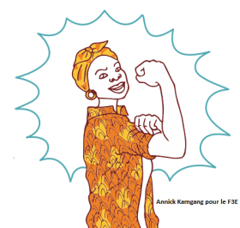

J’ai trouvé ça très rafraichissant : on n’a pas à expliquer les choses, on n’a pas cet aspect de pédagogie à fournir, on n’a pas à convaincre l’autre. C’est un espace avec des personnes qui ont le même langage que nous : ça facilite beaucoup la discussion.

J’ai été surprise parce que, dans les trois cas, même si les idées de l’autre personne n’étaient pas ce à quoi je pensais au départ, à chaque fois, quelque chose a résonné, dans lequel je me retrouvais très facilement, des anecdotes que j’ai vécues également, je me suis reconnue dans la perception, le vécu, le combat.

Ça m’a permis de poser plus de questions que de répondre aux phrases, des questions sur le mode d’action et sur comment changer les choses. Ça m’a permis de réfléchir à là d’où je viens, ce que je fais aujourd’hui, là où je veux aller.

## Définition de règles communes de fonctionnement

Une proposition de Charte et une proposition de document Repères sur le genre étaient affichées et les participant-e-s à l’atelier étaient invité-e-s à y réagir pour ajouter des éléments, en ôter ou modifier d’autres.

Les principaux points d’attention étaient les suivants :

* La formulation doit être plus positive, moins défensive ! Il nous faut être positives, entrainantes, dynamiques !
* Le groupe doit être en capacité d’accepter la diversité et de chercher à comprendre : écoute et bienveillance sont des éléments constitutifs du groupe. Et, plutôt que de parler de bienveillance, osons la sororité !
* Il faut préciser davantage le pourquoi du groupe : qu’est-ce que nous venons y faire ? Quelles sont les responsabilités de chaque participant-e ? Quels sont les engagements pour la suite ? Mettons-nous d’accord sur les objectifs, les responsabilités, les territoires. Définissons comment suivre la façon dont ce qui est acquis ici est utilisé dans nos organisations.
* La question des féminismes, avec leur aspect militant, politique, doit être abordée, avec une perspective intersectionnelle, multidimensionnelle (cf. féminisme décolonial). Le militantisme est une pratique, avec des façons de faire que nous pouvons partager, notamment au sein de la CP Echanges.
* Elaborons deux textes de Repères :
  + un pour la CP Expérimentation, à destination de personnes militantes, profondément portées par le féminisme.
  + un pour la CP Echanges, plus pédagogue, permettant de drainer plus large – tout en posant les mots car c’est grâce à cela que l’appropriation des concepts se fait.
* Faisons des liens avec les organisations d’autres pays !

Les participant-e-s à l’atelier ont respecté la parole de chacun et chacune (pas d’interruption, pas de « ping-pong ») mais la parole étant distribuée à celles et ceux qui la demandaient, certaines personnes ont pris la parole plus souvent quand d’autres ne l’ont pas prise. Lorsque l’animatrice a voulu attribuer la parole à une femme qui a avait déjà parlé, elle a refusé : « non, j’arrête de parler, j’ai déjà trop pris la parole ».

Sont repris ci-dessous les deux documents cadres pour la communauté de pratiques que sont la Charte et les Repères sur le genre. L’équipe du F3E a intégré du mieux possible les recommandations émanant du groupe. Tout étant toujours perfectible, ces documents ne sont sans doute pas parfaits. Toutefois, il sera demandé aux membres de la communauté de pratiques de s’engager à respecter la Charte proposée ci-dessous, en la signant.

## Nos attentes par rapport à la communauté de pratiques

**Photolangage**

Des images sont posées sur une table, à la vue de toutes et tous. Les participant-e-s sont invité-e-s à choisir l’une d’entre elles, en écho à la question posée par l’animatrice (5 à 10 minutes).

Chaque personne est invitée à expliciter son choix à sa voisine ou son voisin (5 minutes) avant un retour de cette personne (2 minutes). Ensuite, les rôles sont inversés (5 minutes d’explicitation, 2 minutes de retour).

**Méthodologie**

Enfin, chaque personne est invitée à une présentation individuelle devant le groupe complet.

Un court débat peut clore la séquence.

Chaque personne était invitée à choisir une carte et à l’expliciter au groupe en complétant la phrase suivante, dans un exercice de visualisation positive : « Nous sommes fin 2021, le cycle de la communauté de pratiques se termine, … »

Comme la partie cachée d’un iceberg, l’ancrage sur les questions de genre doit être fort, pour que chacun-e ait du courage et de l’inspiration pour faire avancer les organisations sur ce sujet. En 2021 nous aurons ce courage-là.

J’espère qu’en 2021 les questions d’égalité femmes-hommes seront abordées avec beaucoup plus de sérénité et de distance.

En 2021, nous serons enrichi-e-s de nos expériences communes, d’outils et de méthodologies partagées. ici.

En 2021, je veux que l’intégration du genre au sein des associations soit portée par le collectif, pas seulement par le ou la référente genre. On a besoin de cette communauté de pratiques pour échanger entre nous, se reposer, ne pas être dans la sensibilisation tout le temps.

Nous sommes les acteurs et les actrices qui semons des graines, posons des fondations, pour qu’en 2021 l’égalité de genre règne en France et à l’international.

J’aimerais que cette communauté de pratique soit un lieu sûr, au sein duquel il y ait beaucoup de diversité et de points de vue différents qui nous enrichissent et nous construisent les uns, les unes et les autres. On n’aura pas *une* réponse fin 2021 mais beaucoup de pistes, de portes ouvertes et lumineuses.

Je vois notre communauté de pratique comme un lieu où nous réfléchissons, nous apprenons et nous nous renforçons. Cette force et cette lumière qui se dégage du groupe, en 2021, nous la partageons avec toutes et tous, grâce à notre militantisme, notre charte, notre histoire qui nous facilite l’analyse et le chemin vers un avenir ensemble.

Les problématiques du genre et de l’environnement ont des caractéristiques communes, plusieurs problèmes s’imbriquent et font système, c’est ce qui rend complexe les choses. Faut-il tout balayer, tout transformer ? Faire avancer les choses par de petites actions ? J’espère en tous cas qu’avec cette communauté de pratiques nous arriverons, d’ici 2021, à collecter des idées et des outils pour faire changer les choses.

Ce que j’espère de cette communauté de pratiques est un partage d’avis, d’opinion qui nous fasse évoluer d’ici à 2021. Et j’aimerais que mon organisation se soit mise au travail sur cette question-là.

Je souhaite que, dans trois ans, chacun et chacune se soit nourrie, se soit empouvoirée pour porter le genre avec légitimité, assise et confiance au sein de son organisation.

Au sein de cette communauté de pratique, on va expérimenter, échanger, être curieuses, tester des solutions. On va aussi anéantir le patriarcat. Ce sont mes ambitions pour 2021 !

Le temps long dédié à cette communauté de pratiques – 8 ateliers sur 3 ans – est une belle opportunité d’évoluer ensemble, de traverser des réflexions. C’est un espace très précieux. En 2021, nous aurons avancé !

En 2021, nous aurons embarqué nos collègues vers de nouveaux horizons, nous aurons progressé sur la question du genre. On sera encore en route : c’est quelque chose de progressif. Mais on aura commencé notre voyage collectif.

Grâce à cette communauté de pratiques, nous allons pouvoir renforcer notre expertise et la transmettre à d’autres. Nous sommes dans un groupe tourné vers le progrès. Et pas dans un futur lointain : dès 2021, on aura avancé vers ce progrès.

Je n’ai pas la prétention de dire qu’en 2021 on aura éliminé le patriarcat mais j’aimerais qu’on puisse alors, toutes et tous, marcher tranquillement, outillé-e-s et enrichi-e-s par les connaissances qu’on a pu acquérir, les échanges qu’on a pu avoir au sein de la communauté.

J’aimerais qu’en 2021, notre communauté de pratiques permette d’éclairer, de montrer l’intérêt et l’importance de pratiquer le genre au quotidien, de vivre le genre. Que l’on soit dans le vécu et que tout le monde soit impliqué dans la société, que le genre soit un vecteur de changement social.

Je voudrais qu’en 2021, nous ayons grandi, évolué et produit des choses, en lien avec la recherche et le monde académique. L’académie nous apporte de la légitimité, nous leur apportons un ancrage terrain, c’est un cercle vertueux d’apprentissage.

## Atterrissage : les grandes étapes de la communauté de pratiques

Les personnes présentes sont invitées à se répartir en plusieurs groupes pour développer collectivement leurs idées.

Le déroulement se fait en cinq étapes :

5 minutes de temps de réflexion individuel ; 3 minutes de présentation des idées de chacun-e au sous-groupe ; 15 minutes d’échanges en sous-groupe ; 5 minutes de restitution en grand groupe ; débat en grand groupe pour dégager des lignes de forces.

**Méthodologie**

Le temps de réflexion individuel permet que chacun-e parle à partir de ses propres idées, sans être dans la réaction aux interventions des autres participant-e-s.

Les membres de la communauté de pratiques ont élaboré des recommandations autour de sujets, d’outils qu’ils et elles souhaitaient partager ou voir partagés ou de modalités pratiques.

### Liste non exhaustive des sujets cités

* **L’impact** : comment on le mesure, quels impacts des actions sur l’évolution des normes sociales ? Parlons des changements observés pour nous motiver !
* Notre **milieu organisationnel** : comment on regarde notre organisation, comment on la transforme ? Organisons des échanges d’expériences sur la politique RH, la gouvernance, l’opérationnel, la culture institutionnelle, la féminisation des instances dirigeantes, la représentation et la conception du genre dans les organisations… Comment amener au portage politique, quels outils pour accompagner le changement dans sa structure ? Créons de nouveaux outils pour détourner les réticences, contourner les résistances. Partageons des méthodologies innovantes.
* Quelle alliance pouvons-nous établir avec le monde de la **recherche** ? Travaillons sur la posture, le point de vue situé des associations de solidarité.
* Le genre n’est pas le seul système de discrimination systémique ! Parlons de **décolonialité**, d’**intersectionnalité** ! Le patriarcat s’appuie également sur le capitalisme, comment pouvons-nous aborder cette question ?
* N’oublions pas les **minorités** d’orientation sexuelle et de genre ! N’oublions pas non plus les **jeunes** femmes et jeunes filles.
* Comment, en tant que personne victime de discrimination sexiste, pouvons-nous nous **protéger** ? L’autodéfense féministe, verbale et intellectuelle, et le soutien mutuel dans un esprit de sororité doivent être de mise.
* Comment aborder la question des **violences sexistes et sexuelles**, au sein de nos organisations ?

### Liste non-exhaustive des outils à partager ou à élaborer

* Des **outils d’animation** : jeux de brise-glace, quizz…
* Des **éléments d’inspiration**, pour se sortir le nez du guidon : émissions de radio, vidéos en ligne, musiques, ouvrages…
* Des **outils pour améliorer nos actions** et pratiques : manuels de formation, outils de BSG, grilles de mesure de parole, grilles d’analyse opérationnelle commune, chartes de RH, de communication, charge et privilèges, horloge quotidienne, indicateurs et marqueurs genre, etc.
* Une **base de données de littérature institutionnelle**, pour répertorier et classifier les documents de référence et outils déjà existants.

### Liste non-exhaustive des modalités pratiques souhaitées :

* Modifier les horaires de la réunion pour faciliter la venue des personnes n’habitant pas à Paris.
* Améliorer la participation à distance et disposer d’un écran pour voir les personnes à distance.
* Utiliser tous les potentiels du numérique : documents collaboratifs, outil de communication instantané, réseaux sociaux, plateforme d’échanges, forums et espaces de discussion.
* Envoyer certains documents en amont, pour améliorer l’efficacité de l’atelier.

Mais aussi :

* Faire intervenir des personnes externes : féministes des Suds, travailleuses du sexe, personnes racisées et voilées, etc., pour aborder des sujets plus complexes
* Créer des sous-groupes pour produire de la connaissance en « allant plus loin », mettre en place un système de mentorat, des binômes de soutien.
* Organiser une conférence électronique chaque semaine autour de partage d’expérience avec un focus. Attention à l’animation : relancer les échanges, demander des précisions, interroger les gens, etc. En fin de semaine, établit une fiche d’expérience.
* Organiser des moments de soutien pendant les ateliers.

### Notre analyse

Tout d’abord, on retiendra le besoin des membres du groupe de **se soutenir mutuellement**. On a parlé d’autodéfense féministe, de sororité, d’entraide.

En ce qui concerne les sujets à traiter, il semble important – primordial ! – pour le groupe de traiter les questions d’**intersectionnalité des rapports de pouvoir**, de rapports Nord Sud, de **décolonialité**. Avec une équipe d’animation composée de personnes françaises et blanches exclusivement, comment se saisir de cette question ?

Lors de l’exercice de photolangage, de nombreuses personnes ont fait référence au **changement climatique**, mais cela n’est pas revenu dans les recommandations : est-ce un impensé qu’il faudra traiter ?

La question du **lien avec la recherche** a été posée également : comment les opérationnel-le-s et les universitaires peuvent s’apporter mutuellement ?

Enfin, le sujet de l’observation et de la transformation vers plus d’égalité de genre des **organisations** dans lesquelles on évolue est apparu à plusieurs reprises.

A partir de l’ensemble de ces propositions et recommandations, tant sur le fond que sur la forme (logistique, etc.), un programme prévisionnel a été élaboré et est présenté plus bas.

## Quel nom pour le groupe ?

Nous avions demandé aux membres de la communauté de pratiques de venir avec le nom d’une personne inspirante en lien avec le genre. Nous avions envisagé de nous donner collectivement un nom en référence à l’une de ces personnes.

La plupart des personnes citées étaient connues :

* Jeanne Added, autrice-compositrice-interprète française
* Christiane Taubira, femme politique française originaire de Guyane
* Virginie Despentes, écrivaine et réalisatrice française
* Louise Bourgeois, sculptrice et plasticienne américaine d’origine française
* Toni Morrison, romancière, professeure de littérature et éditrice américaine
* Zaneli Mbeki, ex-première dame d’Afrique du Sud
* Anna Politovskaia, journaliste russe et militante des droits humains assassinée pour ses engagements
* Maya Angelou, poétesse, écrivaine, actrice et militante américaine
* Angela Davis, militante des droits humains, professeure de philosophie et militante communiste américaine
* Rokhaya Diallo, journaliste, réalisatrice, écrivaine et animatrice de radio et de télévision française, militante féministe et anti raciste
* Frida Kahlo, artiste peintre mexicaine
* Mona Chollet, journaliste et essayiste franco-suisse
* Rigoberta Menchù, activiste des droits humains, notamment des peuples autochtones, prix Nobel de la paix en 1992
* Marsha P. Johnson, femme trans américaine, travailleuse du sexe et militante du mouvement LGBT, qui a initié les émeutes de Stonewall
* Chavela Vargas, chanteuse mexicaine d’origine costaricienne
* Janelle Monáe, auteure-compositrice-interprète de soul music américaine
* Audre Lorde, femme de lettres et poétesse américaine noire, militante féministe, lesbienne, engagée contre le racisme
* Marielle Franco, femme politique, sociologue et militante des droits humains et LGBT brésilienne, assassinée pour ses positions

Une personne a indiqué avoir été inspirée par sa sœur. Nul besoin d’aller chercher du côté des personnages publics : des personnes inconnues sont également des héroïnes du quotidien. Cette personne a pensé à sa sœur car celle-ci a été confrontée à toutes formes d’oppressions systémiques contre lesquelles elle se bat. A ce titre, elle est inspirante.

Une discussion s’est alors engagée sur la nécessité de changer notre rapport au rôle modèle, à l’homme providentiel (ici la femme providentielle).

Après discussion, le groupe a décidé d’effectuer une pirouette : pas de nom connu sous le patronage duquel se placer ! Ce groupe est celui de « **nous toutes… et ma sœur aussi !**»

## Evaluation (cible) et « ce que j’emporte dans mon cabas »

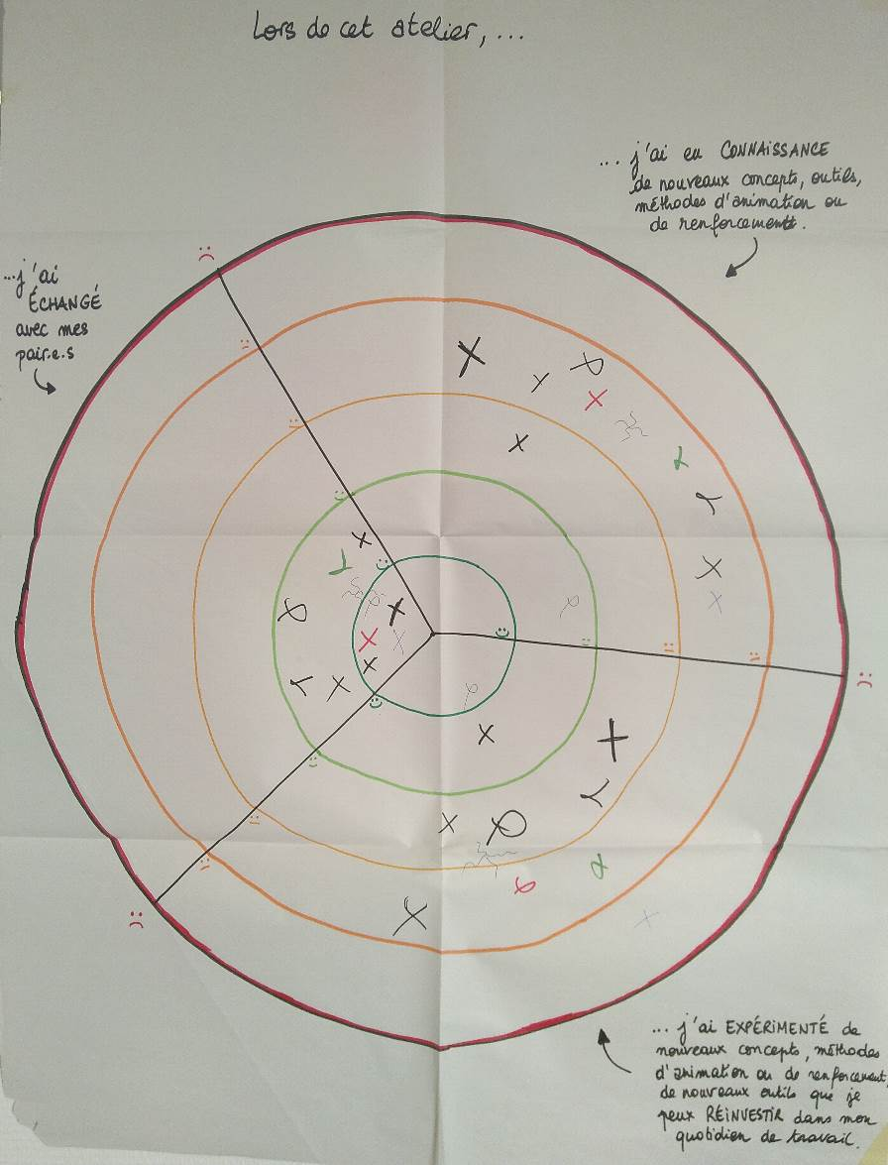

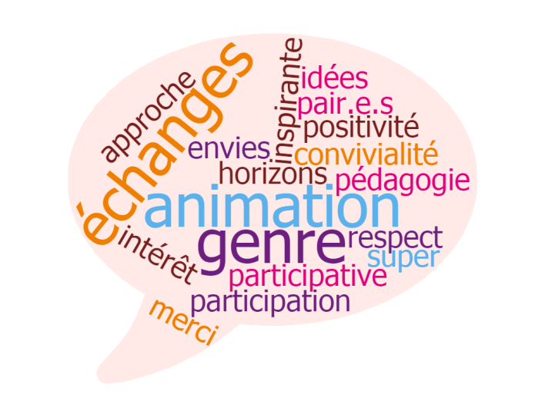

Partie 3

Programme prévisionnel des communautés de pratique genre du F3E

2019-2021

**A partir de tout ce qui a été produit et proposé par le groupe,   
nous vous proposons le programme ci-dessous :**

La **communauté de pratiques Echanges**, ouverte à toutes et tous, sera dédiée à des **partages d’expériences et des témoignages** visant à la **présentation d’outils concrets** autour de deux fils rouges :

* + - * **Intégrer le genre dans les projets**
      * **Mobiliser les acteurs et actrices habituellement marginalisées**.

C’est dans cette communauté d’échanges que seront traités certains sujets thématiques proposés le 3 octobre.

La **communauté de pratiques Expérimentation « Nous toutes… et ma sœur aussi ! »** sera dédiée à un **renforcement mutuel** entre ses membres, à travers **plusieurs modalités**:

* + - * + **Renforcement mutuel**
        + **Mise en pratique d’outils présentés dans la CP Echanges**
        + **« Carte blanche au groupe »**.

Dates prévisionnelles des prochaines rencontres :

* Mardi 3 décembre 2019
* Mardi 21 ou jeudi 23 avril 2020
* Mardi 23 ou jeudi 25 juin 2020
* Mardi 13 ou jeudi 15 octobre 2020
* Jeudi 14 ou mardi 19 janvier 2021
* Mardi 9 ou jeudi 11 mars 2021
* Mardi 15 ou jeudi 17 juin 2021.

**Attention !**

Pour permettre aux personnes n’habitant pas Paris d’être présentes à l’heure aux ateliers de la communauté de pratiques Expérimentation « Nous toutes… et ma sœur aussi ! », l’ordre des ateliers est inversé. Ainsi, la communauté d’échanges se réunira le matin, de 9h30 à 12h30, et la **communauté d’expérimentation se réunira l’après-midi, de 14h à 17h.**

Les personnes participant aux deux CP seront conviées à déjeuner.

## Communauté de pratiques Echanges

La communauté de pratiques est ouverte à tous et toutes. Elle est dédiée à des **partages d’expériences** et des **témoignages visant à la présentation d’outils concrets** autour de deux fils rouges :

* + - * **Intégrer le genre dans les projets**
      * **Mobiliser les acteurs et actrices habituellement marginalisées.**

Comme cela était le cas lors du précédent cycle d’ateliers, les participant-e-s pourront, lors de chaque session, choisir à quel sous-groupe ils ou elles participent.

Chaque fil rouge sera tiré dans un cycle. Pour le cycle « intégrer le genre dans mes actions », il suivra le cycle de projet ; pour « mobiliser les acteurs et actrices habituellement marginalisé-e-s », il s’agira d’aller au cours du temps vers davantage de complexité et de nuance, d’insister sur la visibilisation et l’*empowerment* des personnes.

Les membres de la communauté de pratiques Expérimentation seront sollicitées pour témoigner et présenter des outils, ainsi que pour identifier et mobiliser des acteurs et actrices pertinentes sur les différents sujets.

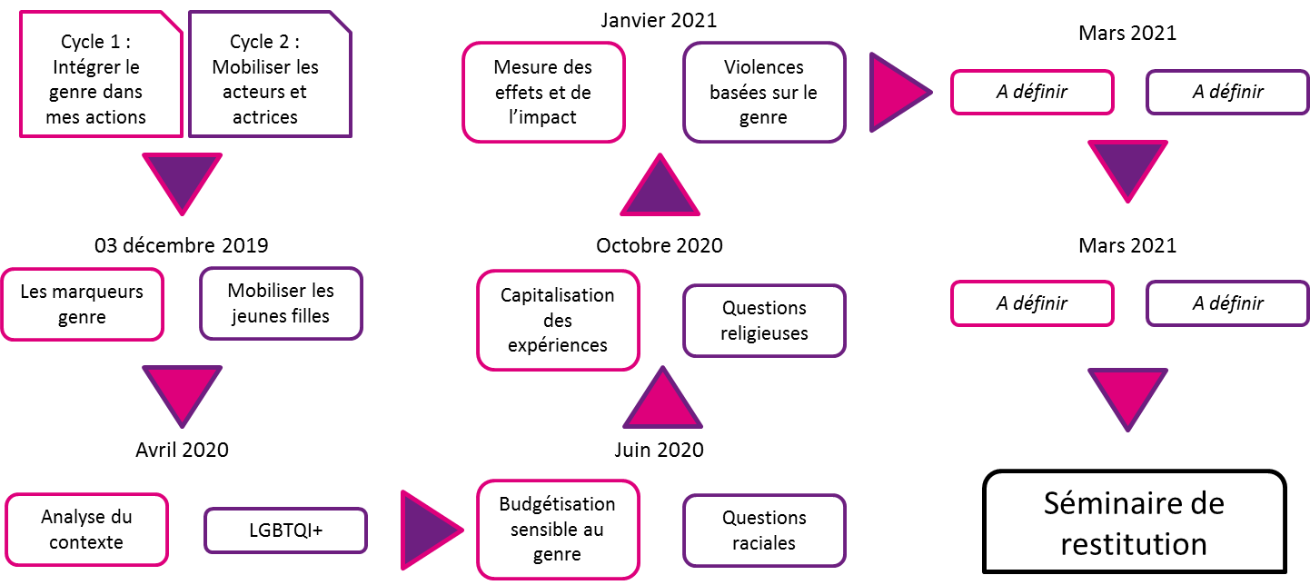

### Et en pratique ?

* En amont, identification, par le F3E ou par les membres de la CP « Nous toutes… et ma sœur aussi ! », de personnes ou organisations pouvant venir témoigner à propos d’outils ou de pratiques concrètes pouvant être partagées (y compris des témoins extérieurs, venant de l’international, etc.).
* Pendant les ateliers, organisation des témoignages, écoute active des participant-e-s et discussion autour des outils présentés et d’autres éventuellement apportés par les participant-e-s. Diffusion distancielle de l’atelier.
* En aval, mise en ligne sur une plateforme dédiée de l’intervention filmée (si accord de la ou les personnes qui témoignent), mise en ligne de la description de l’outil / des outils présentés, mise à disposition d’un forum de discussion.

## Communauté de pratiques Expérimentation

La communauté de pratiques expérimentation « Nous toutes… et ma sœur aussi ! » se concentrera sur :

* Des **processus de renforcement mutuel** :
  + Co-développement, analyses de pratiques, autodéfense féministe…
* De la **mise en pratique d’outils présentés lors de la CP d’échanges** ou de la **création d’outils manquants**:
  + quizz, bingos, expositions, jeux…
* Des « **cartes blanches au groupe** », sous la forme de sous-groupes thématiques pour « aller plus loin », par exemple :
  + Le genre dans l’organisation (comment on observe son organisation, comment on porte le sujet en son sein, comment on la transforme…) ;
  + Le genre et les approches décoloniales ;
  + Le lien avec la recherche universitaire ; etc.

### Et en pratique ?

#### Un espace dédié sur la plateforme Moodle du F3E

Le F3E met à disposition des membres de la communauté de pratiques un espace dédié sur sa plateforme Moodle (<https://f3e.moodle.school/course/view.php?id=22>). Sur cette plateforme, nous avons déjà mis :

* Un forum pour que chacun et chacune se présente ou se re-présente.
* La liste des coordonnées des membres de la CP (qui pourra être mise à jour si besoin).
* Un forum de discussions pour échanger sur vos expériences ;
* Un forum de discussion pour partager vos sources d’inspiration (lectures, films, émissions, arts, etc.).

Nous pourrons également mettre en place des solutions pour :

* Partager des documents de travail, en amont des ateliers (documents collaboratifs) ;
* Proposer des conférences électroniques ;
* Créer une boîte à outils (à mettre à jour régulièrement) et lister les ressources institutionnelles, documents et outils existants.
* Toutes les personnes ayant participé au premier atelier de la CP Expérimentation « Nous toutes… et ma sœur aussi ! » recevront dans les jours à venir un mail d’inscription à la plateforme, et pourront accéder à celle-ci.
* Les personnes n’ayant pas pu rejoindre le groupe dès le 3 octobre 2019 mais intégrant le groupe dès décembre 2019 vont recevoir également un mail d’inscription à la plateforme. Elles seront amenées à se présenter.

#### Un outil de discussion instantané ?

Certaines personnes du groupe ont souhaité que soit mis en place un outil de conversation instantanée à définir conjointement (Whatsapp, Slack).

Nous cherchons une administratrice ou un administrateur pour ce groupe, qui créera la liste et la mettra à jour le cas échéant ! Est-ce vous ? ☺

Le partage de numéros de téléphone pourra se faire par mail.

#### Lors des ateliers

Les participant-e-s aux ateliers pourront choisir entre les différentes activités proposées, de trois types différents :

* Du renforcement mutuel
* De la mise en pratique d’outils présentés lors de la CP, ou de la création d’outils
* Des « cartes blanches au groupe ».

Lors du premier atelier, nous avons noté la forte demande de travailler sur les questions décoloniales. L’équipe du F3E, composée uniquement de personnes blanches, ne peut pas être en lead sur cette thématique. Notre rôle est, par contre, de soutenir votre démarche. Comment vous, membres de la CP, voyez-vous les choses ? Comment pouvons-nous soutenir sans prendre la place ?

Afin de permettre aux personnes à distance de participer aux ateliers, un accès à distance sera possible via la plateforme Moodle.

#### Après les ateliers

Des comptes-rendus seront réalisés par les membres de l’équipe F3E et mis en ligne sur la plateforme.

Les outils éventuellement testés, créés, etc. seront également mis sur la plateforme par les participantes et participants.

#### Du mentorat et des binômes ?

Certaines participantes à l’atelier du 3 octobre 2019 ont appelé de leurs vœux la mise en place d’un système de mentorat et de binômes pour creuser des sujets plus à fond.

Cela est laissé à l’appréciation des membres du groupe et pourra être organisé par elles et eux.

Partie 4

Documents cadres

### Charte

La communauté de pratiques genre – expérimentation du F3E, nommée par ses membres le 3 octobre 2019 « Nous toutes… et ma sœur aussi ! », a pour objectif le renforcement mutuel entre ses membres.

Elle réunit des professionnel-le-s engagé-e-s dans l’intégration du genre dans les actions et organisations, militant-e-s de l’égalité de genre. Ces personnes sont issues d’organisations variées, engagées pour un changement social, à l’international et/ou en France.

Elle est réservée à un nombre restreint de personnes et son accès est gratuit.

#### Engagement mutuel

Les membres de la communauté d’expérimentation en partagent le *leadership*, sans relation hiérarchique. Les membres de la communauté de pratiques sont responsables et redevables les un‑e‑s envers les autres.

Les membres de la communauté de pratiques s’engagent à participer à l’ensemble des ateliers (8 sur 3 ans), sauf problème important. S’ils ou elles ne peuvent pas participer à un atelier, ils ou elles préviendront en amont l’équipe d’animation.

#### Renforcement et partage

Cette communauté de pratiques est dédiée à l’expérimentation et au renforcement de ses membres grâce à l’échange entre pair‑e‑s.

A ce titre, chaque membre peut :

* Proposer ou participer à du renforcement entre pairs ;
* Partager des expériences, ressources et outils ;
* Demander de l’aide et du soutien.

Des animations seront proposées par l’équipe du F3E en ce sens.

#### Principes éthiques

Les participant-e-s à la communauté de pratiques s’interdisent tout propos à caractère raciste, sexiste, xénophobe, homophobe, transphobe et de toute manifestation de rejet, mépris ou haine à l’égard des personnes LGBTQI+, discriminatoire, incitant à la haine ou à la violence ou à caractère pornographique ou obscène.

Les personnes participant aux ateliers de la communauté de pratiques genre doivent faire preuve de bienveillance dans leurs interactions, de sororité, afin que chacun­‑e se sente en confiance pour participer.

La participation aux échanges se fait dans une attitude de respect envers les autres participant-e-s. Notamment, le partage d’échecs et de difficultés doit être vu positivement, comme une marque de confiance faite au groupe, qui doit les accueillir avec bienveillance.

Les membres du groupe portent une attention particulière à la répartition de la parole, et respectent le silence des personnes qui ne souhaitent pas s’exprimer. Chaque personne s’exprime pour elle-même, utilisant le « je », lors de ses prises de parole.

Les membres du groupe s’engagent à arriver à l’heure aux ateliers et à éteindre leurs téléphones portables pendant les sessions. En cas de nécessité de garder leur téléphone allumé, les membres en informeront l’équipe d’animation ainsi que les autres membres du groupe.

#### Langage non sexiste

En français notamment, les femmes sont traditionnellement invisibilisées dans le langage. Les membres de la communauté de pratiques utilisent un langage non sexiste afin de ne pas participer à ce mouvement. Elles et ils utilisent l’écriture et le langage inclusif.

#### Confidentialité

Le respect des règles de confidentialité des échanges est impératif pour garantir une parole libre.

#### Distanciel

Les participant-e-s de la communauté de pratiques peuvent y participer aux ateliers à distance, à condition de prévenir en amont l’équipe d’animation, pour que celle-ci prenne les dispositions nécessaires.

Afin de continuer ses échanges entre les ateliers, la communauté se dote d’un outil collaboratif (plateforme) issu d’un logiciel libre (*Moodle*), géré par le F3E. Des comptes-rendus des ateliers peuvent être réalisés et partagés sur la plateforme collaborative. Ces comptes-rendus respectent les règles de confidentialité exprimées plus haut.

#### Capitalisation

Une consultante accompagne la communauté de pratiques afin de capitaliser les apprentissages issus des ateliers et des expérimentations.

Des enregistrements de travail peuvent être réalisés pour cette capitalisation. Ces enregistrements seront détruits dès utilisation et les expériences capitalisées le seront de façon à ne pas identifier des personnes et organisations, sauf avec leur accord express et écrit.

#### RGPD

Conformément au Règlement général sur la protection des données, qui est entré en vigueur dans l’Union européenne le 25 mai 2018, les membres de la communauté de pratiques autorisent le F3E à collecter leurs coordonnées personnelles (nom, prénom, mail professionnel ou personnel, organisation, poste occupé). Ces informations ne seront en aucun cas communiquées à des tiers mais seront partagées avec les membres de la communauté de pratiques genre – expérimentation.

### Repères sur le genre

Ici, nous partons du principe que :

Dans les sociétés humaines actuelles, il y a inégalité en faits, voire en droit, entre les hommes d’une part, et les femmes, les minorités d’orientation sexuelle ou de genre d’autre part. Les hommes bénéficient, en tant que groupe social, d’un système de domination, que l’on nomme patriarcat.

Le genre n’est pas le sexe ! Les caractéristiques liées au sexe ont notamment pour fonction la reproduction. Au contraire, les comportements et caractéristiques liées au « masculin » et au « féminin » sont socialement construites, acquises et reproduites.

**Le concept sociologique de genre fait référence à des comportements acceptés et valorisés par la société, selon qu’on est reconnu comme un homme ou une femme, ainsi qu’à des attentes spécifiques associées à chaque catégorie.** C’est ce qui différencie les personnes reconnues comme des hommes et les personnes reconnues comme des femmes dans leurs relations sociales. Ces différences sont acquises, et sont différentes d’une société à l’autre, d’une période à l’autre ; elles changent selon le contexte et le moment historique. Ces différences acquises sont présentes dans tous les aspects de la vie (politique, éducation, santé, etc.)

La plupart des sociétés actuelles valorisent la binarité de genre et considèrent uniquement « les hommes » et « les femmes » mais il existe des personnes ne se reconnaissant ni dans une catégorie ni dans l’autre. La plupart des sociétés actuelles valorisent également l’hétérosexualité. **Toutefois, il est important de ne pas invisibiliser les personnes relevant de minorités d’orientation sexuelle et de genre, ainsi que les personnes intersexes.**

L’assignation de caractéristiques, rôles, fonctions sociales différentes débouche sur des inégalités et une hiérarchisation, avec valorisation de ce qui est attribué au masculin et dépréciation de ce qui est associé au féminin. Cette hiérarchisation implique des rapports et relations de pouvoir entre les différents groupes sociaux, et une domination des groupes privilégiés sur d’autres groupes.

Est privilégié un groupe social dont les membres ne sont pas confrontés aux discriminations potentiellement vécues par les membres des autres groupes sociaux. Dans un système sexiste, le groupe des hommes est privilégié par rapport à celui des femmes (tout comme dans un système raciste, les personnes blanches sont privilégiées par rapport à celles qui ne le sont pas).

Ni « les hommes » ni « les femmes » ne sont des groupes homogènes. Des différences et des hiérarchies existent selon d’autres rapports de pouvoir, basés sur la race en tant que construit social, l’origine ethnique, la classe sociale, l’orientation sexuelle et l’identité de genre, l’âge, la religion, le handicap, etc. C’est ce qu’on appelle l’intersectionnalité ou la multidimensionnalité.

**Le genre est également une méthodologie d’analyse et un cadre d’action, on parle également de perspective de genre, ou d’approche genre.** Celle-ci examine les différences de condition, de situation, de besoin, de participation, d’accès et contrôle des ressources, de développement, de rôles, de responsabilités, de pouvoir de décision, etc. entre les hommes et les femmes. Elle impose la collecte de données sexo-spécifiques pour mener cette analyse, condition nécessaire, mais pas suffisante, pour répondre aux besoins spécifiques et intérêts stratégiques des populations discriminées.

Adopter une perspective de genre impose également de se questionner et de se positionner dans ces rapports, afin d’adopter un point de vue situé.

Au F3E, on utilise le terme d’« approche genre ». Ce terme d’approche reflète une certaine vision de la méthodologie qui associe :

* une réflexion liée au sens et à la finalité de l’action (le changement social, dont la réduction des inégalités, la participation égale de toutes et tous, la prise en compte des besoins de chacun et chacune, etc., sont des conditions nécessaires) ;
* à des activités et savoir-faire concrets (élaborer une vision partagée, renforcer les capacités des acteurs et actrices, etc.) ;
* et à des modes de faire, des compétences et des postures (savoir accompagner, former, animer, favoriser de l’émergence du pouvoir d’agir, être capable de produire en collectif, questionner ses croyances, etc.)

Vous n’êtes pas obligé-e-s d’être d’accord avec tous ces principes mais, en participant aux ateliers de la communauté de pratiques genre du F3E, vous vous engagez autour de ces principes communs lors des sessions.